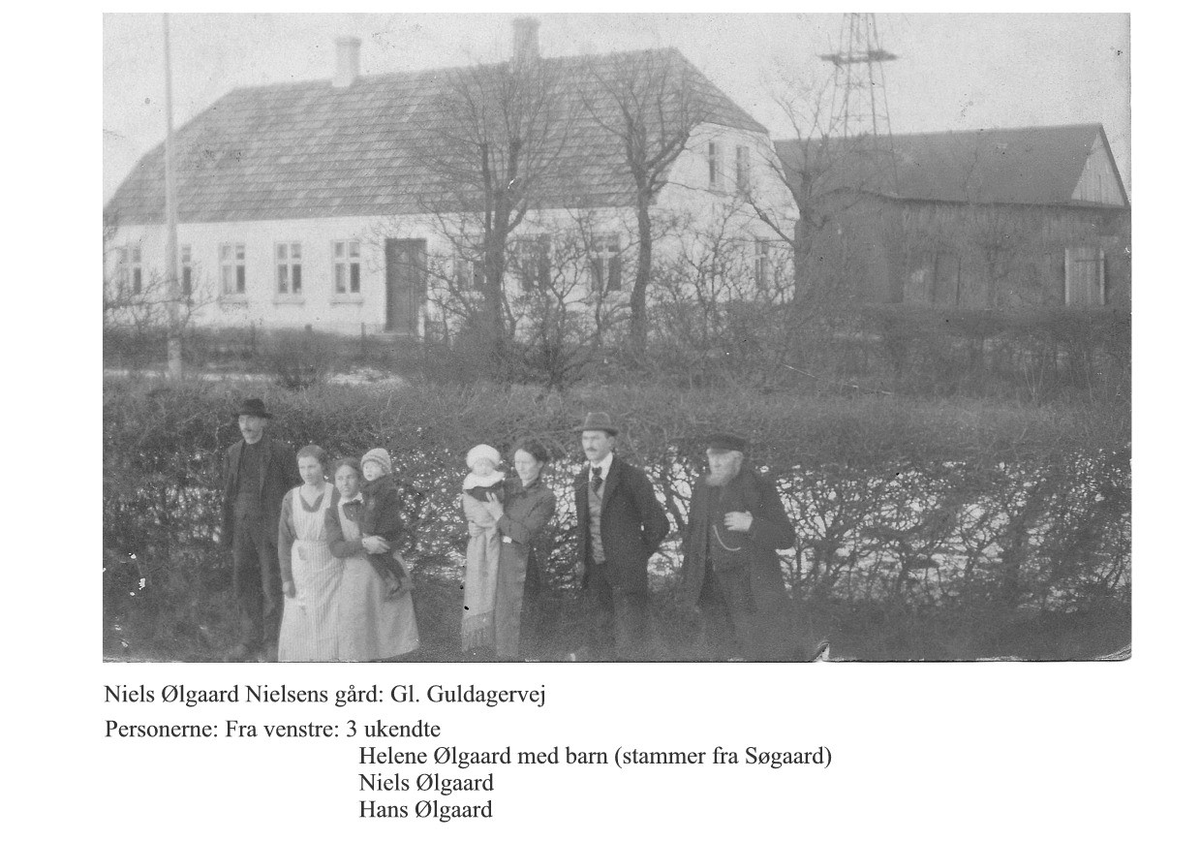

"Hjertinggården"1922. Bygget 1879 - genopbygget efter brand 1912.

Hans Wulf Ølgaard Nielsen 1852 - 1927.
blev født i Jesmark 1852, som også var hans mors ( Maren Hansdatter)fødehjem - hans far ( Niels Bennetsen Lauritzen af Janderup) overtog Jesmark efter svigerfaren - Hans Wulf Ølgaard Jensen - opkaldt efter en officer i slægten. Niels Bennetsen var med, ved slaget ved Isted, hvor Danmark slog tyskerne. Det skal nævnes, da det betød meget i hjemmet - måske var det med til at danne hans samfundssind.

Hans Wulf Ølgaard gik i Guldager skole - tjente et par år derhjemme og på de lokale gårde. Han kunne lidt af hvert f. eks. - at Stime - dvs. sno halm til tagdække - dertil lavede han en slags maskine, som han solgte til nabogårdene . Desuden tjente han et par år hos en bundtmager og skrædder for 8 kr. om året det 1. år - næste år for 10 kr. Var dernæst marinesoldat.
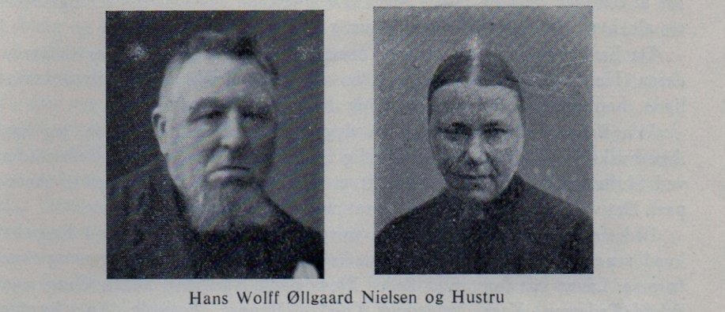
1874 blev han som 22årige gift med Mette Henriette Henriksen fra Bredmose i Ho.

I 1872 arbejdede han med anlæg af jernbanesporet nord på fra Esbjerg.
Han blev tilbudt en formandspost indenfor banen, men takkede nej - han ville være selvstændig. Så købte Hans Wulf Ølgaard båd sammen med Peder Bjerremand- nu skulle der fiskes. Båden var en åben båd uden motorkraft- en såkaldt bakbåd. Han byggede og købte senere flere både - de hed Alfa- Vega- Ester.
1.
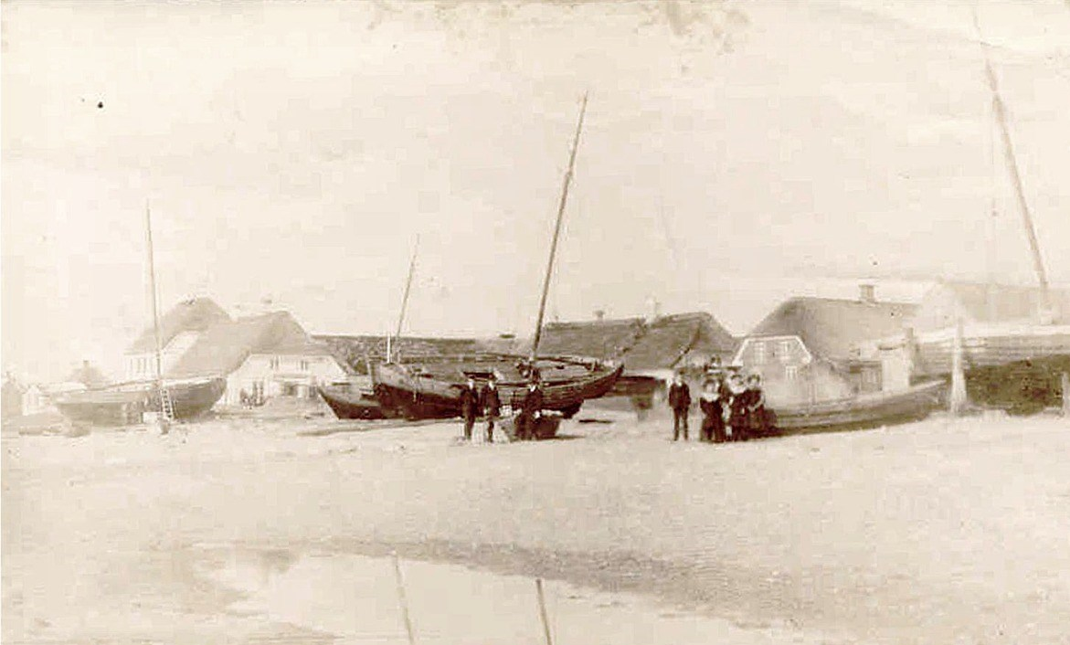Hjerting Strand 1910.

Indtil ca. 1910 var der bakfiskeri i Hjerting - ca.14- 16 både, så der skulle graves orm og sættes på liner, det sørgede kvinderne for - der kom unge kvinder udenbys fra, for at udføre arbejdet - de blev så gift i byen og der kom nyt blod til - der kunne være 200 liner med på en båd. Der var 6-7 mand på hver båd. Bakkerne blev placeret i hylder nede ved stranden ca. der, hvor der er parkeringsplads nu.
Hans Wulf Ølgaard fiskede om foråret til Sct. Hans - om sommeren sejlede han til Rømø for at slå hø på marsken - nogen gange blev han der, indtil tærskearbejdet var overstået - han kunne tjene 200 kr.
Rømøs mænd var søfolk og ikke så meget hjemme, derfor havde øen mangel på arbejdskraft.
I sensommeren begyndte fiskeriet igen, som sluttede ved juletid, det var meget hårdt med åbent båd - på denne måde gik ca. 7 år for Hans Wulf Ølgaard.

I 1879 købte han 23 tdr. land , matr. nr. 2b i Hjerting - det havde en del hede, men de fik bygget en gård, som de kaldte " Hjertinggården" på gården fik de 3 køer og 1 hest.
Nu begyndte arbejdet med opdyrkning af hedejord og pløjning deraf, men det var lidt sløj med gødning, derfor fik han nogle både ombygget, så de kunne slæbe blåmuslinger i bugten, som kunne bruges til gødning. Dertil havde han meget fokus på læbeplantning af marker. Den dårligste del af heden blev plantet til med bjergfyr - vi skal huske, der ingen træer var i Hjerting omkring 1901 ( det skriver Claus Sørensen).
Læbeplantning bestod af sikagran - denne fokus havde han tilfælles med Sagfører Hansen, der tilplantede Marbæk Plantage. Dertil kom at Sagfører Hansen stilte en mand og plov til rådighed for Guldager Sogns beboer, der ville opdyrke heden og plante. De var begge to med til at oprette Skovriddergården, som også var planteskole.
Mens alt det stod på, var Hans Wulf Ølgaard også i Guldager Sogneråd fra 1888 - 1925. Inden der var gået 3 år var han formand - han var sognerådet i 40 år - derfor modtog han i 1922 " Dannebrogsordenen", som han var meget stolt af.

Men fiskeriet skulle stadig passes - når han ikke var hjemme, overtog hans kone Mette Henriette arbejdet med sognerådsarbejdet - hun havde en del at se til. De fisk, der blev fanget med egne både og et par andre både, skulle eksporteres til Tyskland for en pris af 4 - 6 øre pundet - først skulle fangsten sorteres for det var de bedste, der skulle sælges den vej og køres til Guldager Station. Løberne, som løb i en omkreds af 50 km, skulle sendes af sted. De kontaktede oplandet om, der var fisk i vente - fiskehandlerne kom også for at købe. Nogen gange var der fisk til overs, de blev saltet til senere brug . Foruden alt det skulle hun også sørge for gården . Dertil kom hendes bekymring om skibene nu også kom godt i havn - hendes søn Niels Wulf Ølgård skriver- hun kunne stå i timevis og spejde efter bådene i
dårligt vejr- vi må ikke glemme mange fisker har sat livet til - der var enker i byen.
En dygtig kone, der døde i 1907 som 58 årige.
1911 brændte gården, men blev genopbygget i 1912. I 1914, hvor han solgte gården til sønnen, Niels Bennedsen Øllgaard Nielsen, var arealet nu på 68 tdr. land. Hans Wulf Ølgaard boede stadig på stedet.

2.
I 1914 kom 1. Verdenskrig - det gav noget arbejde til sognerådet, der skulle sørge for indkvartering og af tyske soldater - nogen blev indlogeret på Strandgården andre hos private. Desuden var der rationeringsmærkerne til hele sognet, der skulle fordeles.
Af andet arbejde i sognerådet, der især var han interesse, var bygning af diget ved Darum Enge.
Der siges Hans Wulf Ølgaard var en meget stærk person, der fik sin sag igennem - da Esbjerg Byråd ville have Fourfeldt indlemmet i Esbjerg Kommune, var mødet lagt tilrette med en god frokost. Da Ølgård skulle afslutte sin tale, sagde han :" Nu skal I have tak for mad og drikke, men Fourfeldt får i ikke."

Hans Wulf Ølgård var valgt ind i sognerådet af de mindst beskattede i sognet - det var han stolt af - men han var en tro venstre mand, som holdt meget på kommunalt selvstyre overfor amtet - det var også
ham imod at lave regnskab på den nye måde, som amtet ville have - han fik sin vilje, med den gamle facon . I 1922 fik han som sagt Dannebrogsordenet - 1925 holdt sognet 40 års jubilæumsfest for ham i Guldager Forsamlingshus.
Han døde i 1927.

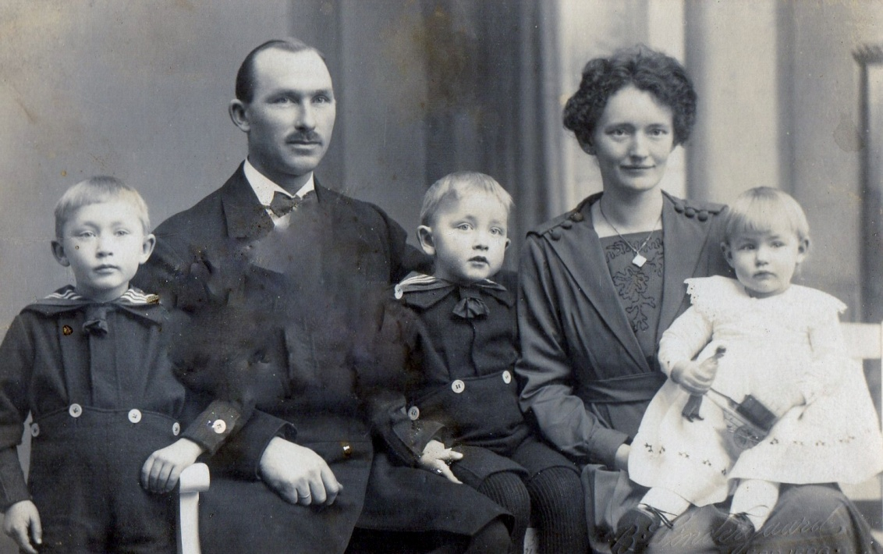
Niels Ølgaard Nielsen & Ane Magdalene Hansen. ca. 1922.

Sønnen Niels Bennedsen Ølgaard Nielsen 1890 - 1975.
Gift med Ane Magdalene Hansen født i Guldager 1891 -1967.

Niels Ølgaard var også meget aktiv samfundsmæssigt. Medlem af erhvervsøkonomiske bestyrelser og foreninger - i bestyrelsen for Brugsforeningen, Forsamlingshuset i Guldager, Mejeriet. o.s.v. Medlem af menighedsrådet 1931 - 47. Medlem af beskæftigelsesudvalget for sognet 1940- 47. Oldemand for Hjerting Grandelaug i flere perioder - var medforfatter til " Hjerting Bogen"- tog initiativ til Grandelaugets rejsning af mindesten efter krigen 1945.
1946 købtes Søren Jensens ejendom på 21 tdr. land. Gården lå inde midt i Hjerting - der skulle stadig være beboelse, nu var ejendommen på 100 tdr. land.
I 1949 - 50 blev bygget en ny gård " Nørregård" langs vejen til Varde, der overtoges af sønnen
Harald Ølgaard Nielsen , der blev født 1923.
Gift 1951 med Sigrid Elisabeth Hansen, Særslev, Sjælland.

3.

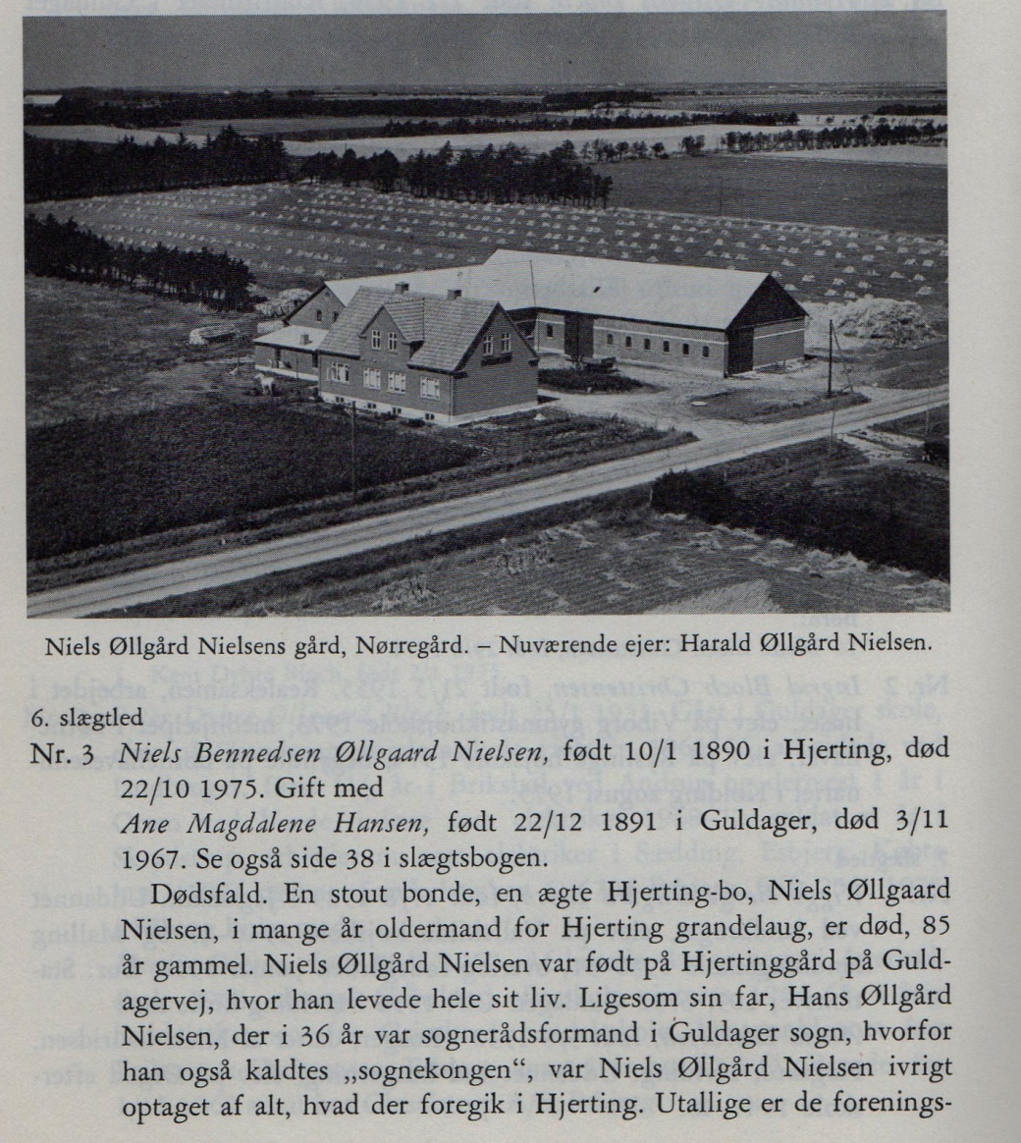
Nørregård ca. 1960. Varde Landevej.

Hjertinggården er i dag Kjærgaardens Børnehave.
Gl. Guldagervej.
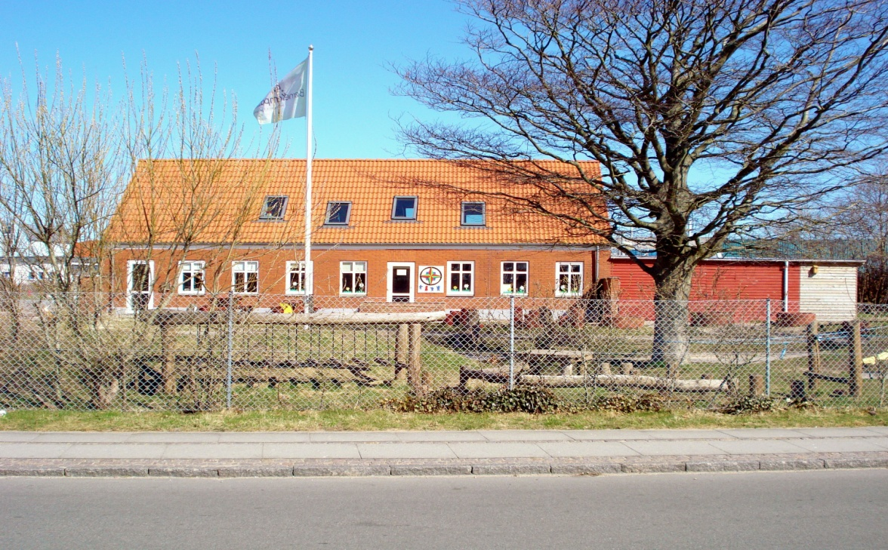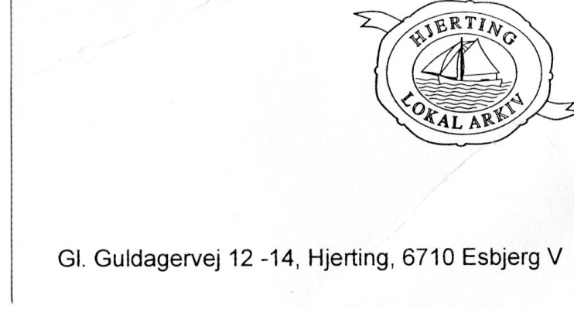
4.

